Рабочий лист группы № 1
Музей-заповедник «Коломенское». Храм Вознесения Господня.
1.Состав группы: ______________________________________________________________________________________________________________________________________________________________________________________________________
Основные требования к работе в группе:
- Прочитайте внимательно задание для группы.
- Распределите роли.
- Каждый член группы должен оценивать свою работу и работу товарищей на уроке.
Основной вопрос урока: «Шатровое зодчество. Храм Вознесения Господня в селе Коломенском».
В ходе выполнения предложенных заданий вам необходимо будет сформулировать ответ на данный вопрос.
Задание 1. Перед вами храм Вознесения Господня. Взгляните на него. В 1532 году летописец сопроводил известие о его постройке вдохновенными словами: «... бе же церковь та велми чюдна высотою и красотою и светлостию, такова не бывала преже того в Руси». Какие чувства и ассоциации рождает у вас этот храм? Свои мысли запишите.
____________________________________________________________________________________________________________________________________
Задание 2. Храм Вознесения в селе Коломенском – один из немногих сохранившихся памятников эпохи Ивана Грозного в Москве. Москва осмысленно устраивалась как архитектурно-градостроительная икона Града Божия – Небесного Иерусалима – и уподоблялась во образ Святой Земли, связанной с земной жизнью Господа Иисуса Христа. А Коломенское было символом той самой Елеонской горы, на которой совершилось Вознесение Господне. Есть версия, что храм в Коломенском отстоит от Кремля на том же расстоянии «дневного пути», как Елеонская гора отстоит от Иерусалима.
Как вы думаете, что должен был символизировать храм Вознесения Господня? Ответы запишите.
_________________________________________________________________________________________________________________________________________________________________________________________________________
Задание 3. Знаменитый французский композитор Гектор Берлиоз, побывавший в Коломенском, был потрясен: «Ничто меня не поразило, как памятник древнерусского зодчества в селе Коломенском. Я видел Страсбургский собор, который строился веками, я стоял вблизи Миланского собора, но кроме налепленных украшений, я ничего не нашел. А тут передо мной предстала красота целого. Во мне все дрогнуло. Это была таинственная тишина. Гармония красоты законченных форм. Я видел какой-то новый вид архитектуры. Я видел стремление ввысь, и долго я стоял, ошеломленный». Определите, какие элементы декора подчеркивают стремительную устремленность храма ввысь. Что, на ваш взгляд, так потрясло Берлиоза?
_________________________________________________________________________________________________________________________________________________________________________________________________________
Задание 4. В каждой детали храма прослеживается мысль зодчего: придать всей постройке легкость и впечатление вертикального взлета. Как вы думаете, какую роль в композиции храма играла галерея - гульбище?
_______________________________________________________________________________________________________________________________________________________________________________________________________________
Задание 5. Храм Вознесения возведен итальянским архитектором Петроком Малым, автором построенных в те же 1530-е годы крепостной стены Китай-города в Москве и дворца Василия III в Коломенском. Найдите в здании «ренессансные» и готические архитектурные элементы. Подумайте, каким образом итальянский зодчий применил их как стилизацию под «местную» древнерусскую архитектуру?
_______________________________________________________________________________________________________________________________________________________________________________________________________________
Задание 6. Строительство храма Вознесения Господня связывается с рождением наследника престола – будущего царя Ивана IV, что в условиях укрепления самодержавия и оппозиции бояр было важным историческим фактом. Подумайте, почему церковь вынесена за пределы царской усадьбы, на высокий берег Москвы-реки? Ответ запишите.
__________________________________________________________________________________________________________________________________________________________________________________________________________________
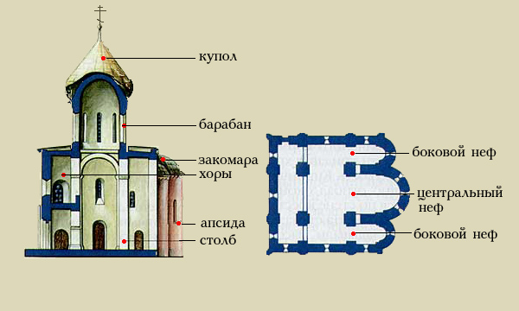
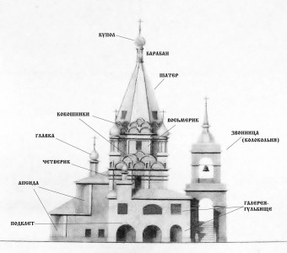
Задание 7. Этот храм разительно отличается от композиции каменных православных храмов более ранней постройки - церковь выполнена в виде центрического храма-башни, ее план представляет собой равноконечный крест.

Шатровый храм Крестово-купольный храм
Сравните схемы шатрового и крестово-купольного храмов. Найдите отличия. Подумайте, что является особенностью шатрового храма. Ответ запишите.
____________________________________________________________________________________________________________________________________________________________________________________________________
Задание 8. Скульптурность и динамичность архитектурного образа церкви Вознесения достигнуты во многом благодаря тому, что отдельные объемы храма не имеют явно выраженных горизонталей и не членятся резко друг от друга. Найдите в здании храма закомары и кокошники. Как вы думаете, какую роль они играют в композиции храма?
_______________________________________________________________________________________________________________________________________________________________________________________________________________
Задание 9. Интерьер храма отличается цельностью художественного облика и наполнен светом. Как вы думаете, за счет чего усиливается освещенность интерьера? Свои мысли запишите.
_______________________________________________________________________________________________________________________________________________________________________________________________________________
Задание 10. Вознесенская церковь, высота которой составляет 62 метра, стала домовой летней церковью великих князей и предназначалась только для членов августейшей семьи (оттого ее внутренние размеры относительно малы) и соединялась крытым переходом с дворцом. Устроение столь символического храма в великокняжеском Коломенском подчеркивало роль московских государей и всего государства Российского как оплота и защиты Православной Церкви согласно идеологии «Третьего Рима». Подумайте, какую функцию, кроме молельной, выполнял храм? Ответ зафиксируйте письменно.
_____________________________________________________________________________________________________________________________________________________________________________________________________________________________________________________________________________

